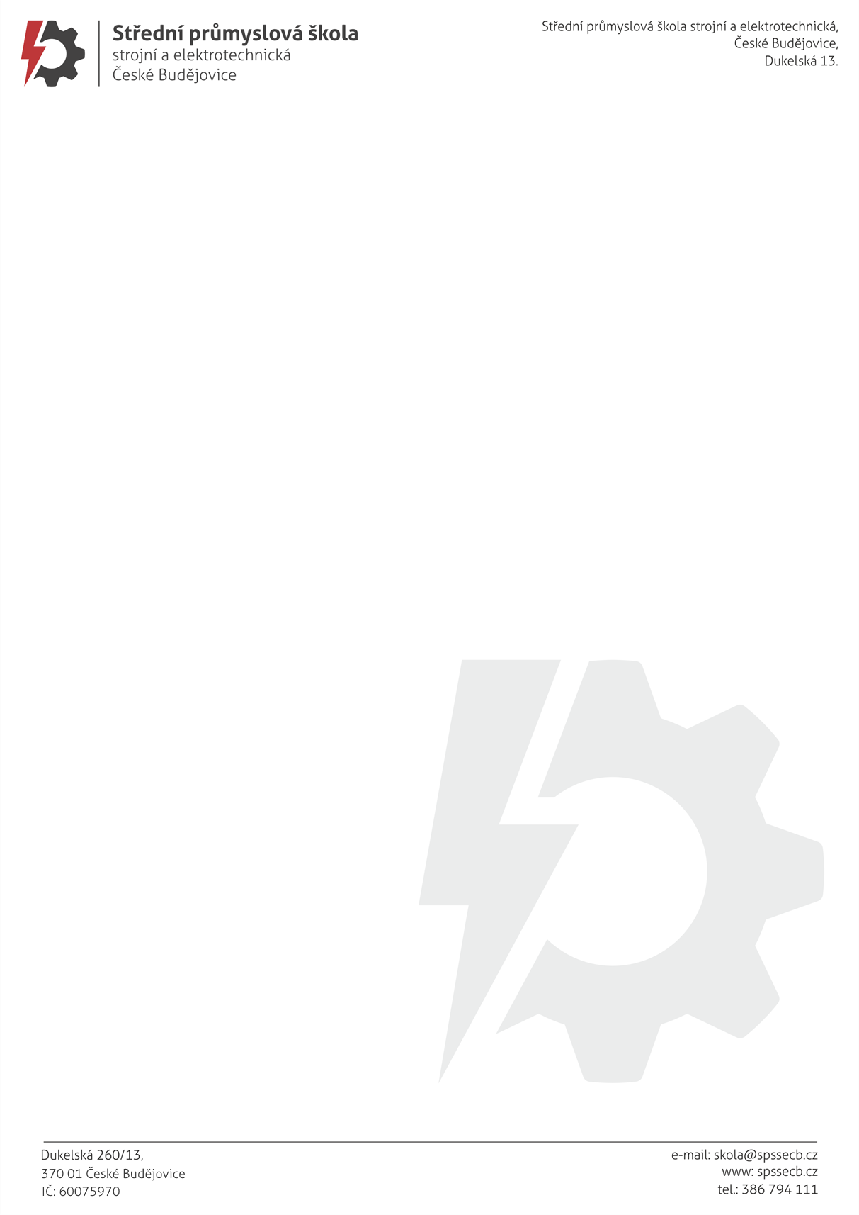*Jméno, příjmení žadatele   
(zákonného zástupce):*

*Ulice včetně č.p.:*

*Město:*

*PSČ:*

*telefon:*

SPŠ strojní a elektrotechnická, České Budějovice, Dukelská 13

Mgr. Jaroslav Koreš, Ph.D.

Dukelská 260/13

370 01 České Budějovice

*(Místo / město a datum v 1. pádě)*

**Oznámení o zanechání studia pro *(jméno dítěte)***

Vážený pane řediteli,

v souladu s ustanovením § 68 odst. 1 zákona č. 561/2004 Sb., o předškolním, základním, středním, vyšším odborném a jiném vzdělávání (školský zákon), ve znění pozdějších předpisů (dále jen „správní řád“),

oznamuji, že dnem (*datum*) zanechává má dcera / můj syn vzdělávání v (*číslo*). ročníku oboru (*název oboru*)

na SPŠ strojní a elektrotechnické, České Budějovice, Dukelská 13.

Jméno a příjmení žáka: Třída:

Datum narození: Bydliště:

Zdůvodnění:

Souhlasím s výše uvedeným oznámením o zanechání vzdělávání.

....................................................................... ……………………………………………………………

podpis žáka podpis zákonného zástupce žadatele

VYJÁDŘENÍ ŘEDITELE ŠKOLY

DATUM PODPIS ŘEDITELE ŠKOLY ...............................................